【实验名称】：蓝牙通信实验
姓名：胡正华 学号：2353741 实验时间：2025.4.1
【实验目的】：
1.了解个域网组网原理
2.熟练掌握蓝牙组网使用步骤
【实验原理】：
蓝牙是一种短距离无线通信技术，主要通过2.4 GHz ISM频段进行数据传输。其通信过程通常采用主从（Master-Slave）架构或点对点连接，并使用频率跳变技术以降低干扰。蓝牙协议栈分为多个层次，包括控制器层、基带层、链路管理协议（LMP）及高层协议（如RFCOMM、L2CAP等）。
【实验设备】：
一台智能手机，一台计算机。
【实验步骤】：
- 在“控制面板\网络和 Internet\网络连接”中点击“蓝牙网络连接”。
- 点击“查看蓝牙网络设备”。
- 点击“添加设备”，在设备列表中寻找手机的设备名并连接。
- 右键所要发送的文件，点击“发送到->蓝牙设备”。
【实验现象】：
1.成功连接。
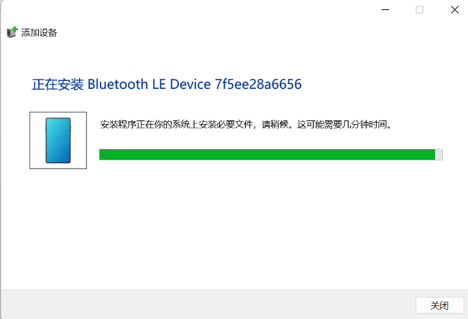
2.文件传输成功
